ผลการปฏิบัติงานประจำเดือน มีนาคม
ประจำปีงบประมาณ พ.ศ. 2568
สถานีตำรวจภูธรคลองใหญ่ จว.ตราด
งานสอบสวน
31 มี.ค. 2568
เมื่อวันที่ 19 มี.ค. 2568 พนักงานสอบสวนได้รับแจ้งความร้องทุกข์ โดยผู้ แจ้ง น.ส.จิราภรณ์ ลาภธำรง จึงได้มาพบพนักงานสอบสวน เพื่อให้เจ้าหน้าที่ตำรวจช่วย แจ้งว่าผู้แจ้งประกอบอาชีพค้าขาย ได้ทำธุรกิจขายปลาสวยงาม อยู่ห้องเช่า เลขที่ 164 ต.คลองใหญ่ อ.คลองใหญ่ จ.ตราด เมื่อวันที่ 19 มี.ค.68 ผู้แจ้งตื่นมาเพื่อที่จะให้อาหารปลา เวลา 5.30 น. เมื่อออกมาดูบริเวณที่เลี้ยงปลาปรากฏว่าปลาหายไป ประมาณ ๕๐ ตัว ผู้แจ้งได้รับหายในครั้งนี้จึง มาแจ้งความร้องทุกข์ ให้หาตัวผู้กระทำความผิด และให้ผู้กระทำความผิดได้รับโทษตามกฎหมาย ดำเนินคดีจนกว่าจะถึงที่สุดทั้งนี้ผู้แจ้งยังไม่ทราบว่าผู้ใดเป็นผู้ลักทรัพย์ในครั้งนี้ ผู้แจ้งมีความประสงค์ขอดูกล้ององค์การบริหารส่วนตำบลคลองใหญ่ และบริเวณที่คาดว่าผู้กระทำความผิดจะใช้เป็นเส้นทาง ในการกระความความผิดครั้งนี้ด้วยเหตุเกิดที่ ห้องเช่า เลขที่ 164/7 หมู่ 9 ต.คลองใหญ่ อ.คลองใหญ่ จ.ตราด เวลากระทำความผิดยังไม่แน่ชัด พนักงานสอบสวนได้รับคำร้องทุกข์ไว้แล้ว ได้สอบสวนและดำเนินคดีตามกฎหมายเสร็จสิ้น
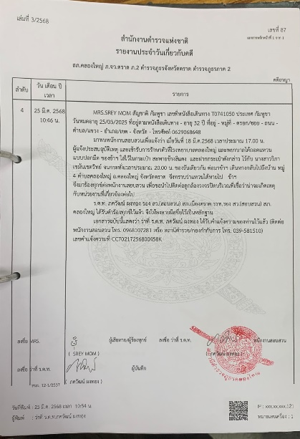
31 มี.ค. 2568
ช่วงวันที่ 1 ถึง 31 มี.ค. 2568 พนักงานสอบสวนได้รับแจ้งความร้องทุกข์ จำนวน 5 เรื่อง
ช่วงวันที่ 1 ถึง 31 มี.ค. 2568 พนักงานสอบสวนได้รับสำนวนคดีอาญาไว้ทำการสอบสวน…..25….คดี สอบสวนเสร็จสิ้นแล้ว……21..…คดี คงเหลือและอยู่ระหว่างการสอบสวน……4….…คดี (27/2568, 30/2568, 35/2568, 41/2568)
